Recensie Man strikes back ★★★
zaterdag 26 september 2020
HetPaleis
Bert Hertogs

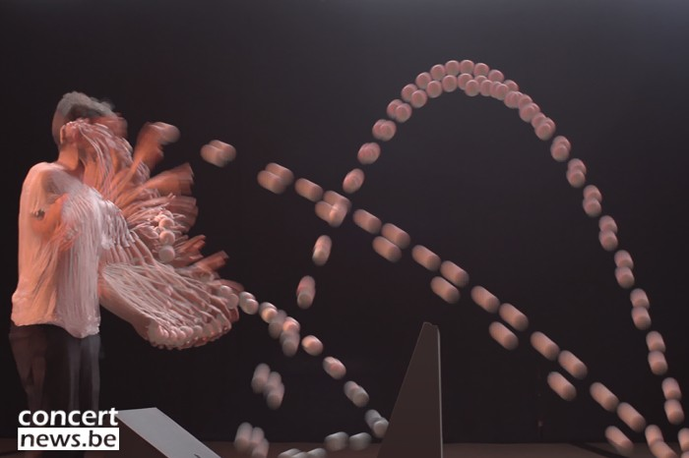
Foto: Stijn Grupping

Twee mannen die de confrontatie of de dialoog aangaan met 5 hellende vlakken die tevens kunnen bewegen. Dat is het concept van Man strikes back van Stijn Grupping, Frederik Meulyzer en Ine Van Baelen. Stijn is de jongleur van dienst die botsballen afvuurt op de vlakken en dat probeert te doen op hetzelfde ritme als Frederik zijn drums beslaat. Alleen blijkt al snel dat de twee wel vaker niet synchroon hetzelfde ritme volgen en de ene de ander probeert te beïnvloeden in een bepaalde richting. Het maakt het dan ook zeer moeilijk om deze voorstelling te quoteren. Maar we wagen het er toch op. Bekijk je het van een louter muzikale benadering dan vinden de twee pas op het einde echte harmonie wanneer Frederik zijn drums verlaat en de laatste slag speelt op een vlak dat dan meer dan louter een slag ook een toon produceert. Maar het meeste dat we zien en daarnaartoe werkt kan je bezwaarlijk een ritmisch concert noemen. Daarvoor volgen jongleren en muziek elk iets te veel hun eigen parcours. Bekijken we de voorstelling door de bril van een zuivere circusvoorstelling dan werkt die wel naar een climax toe, maar is ze zeker in het begin te repetitief. En het dansgedeelte van de ‘robots’ als intermezzo duurt als we afgaan op de reacties van de kinderen gewoon te lang.
Niet dat het geen dolle pret is bij de allerjongsten wanneer ze plots vaststellen dat die hellende houten vlakken ook kunnen bewegen. En dat terwijl Stijn zeker bij een paar exemplaren in het begin stevig zit te trekken en te duwen om ze op hun plaats te krijgen. Maar het verrassingseffect is al snel uitgewerkt, al is het beeld van een zingende ouder-robot die haar vier kleintjes op een mooie rij wil krijgen wel knap, net als de lange hoge noot die die uitkeelt wat toch ook even een beetje ontzag wekt bij haar kleintjes die dan tieners blijken. Ook het ronddraaien van de twee koppels alsof ze met elkaar lijken te dansen is tof gedaan. En dan is er nog de botsbal die een eigen leven begint te leiden en gewoon plots uit het niets begint te rollen over de podiumvloer. Iets wat de houten kist gevuld met ballen ook doet.
Openen doet Stijn Man strikes back basic met een slag tegen een van de vlakken. Vervolgens bouwt hij op door een bal op twee elementen te laten botsen die zich tot elkaar verhouden als een V. Een derde die parallel staat met de rechterzijde van de V integreert hij wanneer hij de bal over zijn rechterschouder daarop laat botsen zodat die terug in zijn hand belandt en hij op die manier bijna machinaal, als een menselijke ballenmachine de ene na de andere botsbal lanceert om een specifiek ritme constant te proberen aanhouden. Daar is zo veel precisie voor nodig, omdat de bal precies op een bepaalde plek moet botsen zodat het de rest van het traject vlekkeloos aflegt, dat je weet dat het slechts een kwestie van tijd is voor er een exemplaar zijn doel niet bereikt maar uit het rechthoekige speelvlak geraakt, en dus ook hetzelfde ritme met Frederik verbroken wordt. Zeker naarmate de moeilijkheidsgraad verhoogt, zo laat ie de bal diagonale lijnen tussen vier elementen afleggen, en laat ie die naar het einde toe ook bijvoorbeeld een kort kort lang lang ritme horen wanneer ze zich anders ten opzichte van elkaar bevinden.
Niet zelden wil Stijn een scène eindigen door de ballen in de ballenkist te krijgen. Maar ook dat lukt niet altijd zodat uiteindelijk er heel wat ‘oh’s te horen zijn in de kleine zaal van hetPaleis tijdens de première, waarbij de toeschouwers duidelijk laten horen dat ze meeleven met de performer maar ook dat ze het o zo jammer vinden. Kijk, als er in het circus iets mislukt – wat soms opzettelijk gedaan wordt om de suspense op te drijven – wordt dat daarna gewoon hernomen zodat het ontzag bij het publiek groeit inclusief de extase achteraf. Hier blijkt Post uit Hessdalen toch eerder gevangen te zitten in het eigen concept waardoor je bij een mindere dag ook gewoon een (beduidend) mindere voorstelling ziet. Los daarvan is het ons iets te veel van hetzelfde in het begin, duurt het middenstuk te lang, en wordt het pas muzikaal boeiend naar het einde van de voorstelling toe. En het premièrepubliek? Dat bleek al met al toch een heel stuk enthousiaster als we het eindapplaus als graadmeter mogen nemen.
< Bert Hertogs >
Credits:
creatie: Stijn Grupping, Frederik Meulyzer, Ine Van Baelen
performance & live muziek: Stijn Grupping, Frederik Meulyzer
choreografie: Ugo Dehaes
robotica: Edwin Dertien, Teun van der Molen, Nick van Lange, Gertjan Biasino
lichtontwerp: Lucas Van Haesbroeck
kostuum: Sarah Demoen
zakelijke leiding: Klein Verzet
coproductie: MiramirO, Tweetakt, C-mine - Genk, Zonzo Compagnie vzw, Theater op de Markt
met de steun van: de Vlaamse Overheid, Stad Antwerpen

